**INSTITUTO TÉCNICO NACIONAL DE COMERCIO**

**“FEDERICO ALVAREZ PLATA” NOCTURNO**

**CARRERA: SISTEMAS INFORMÁTICOS**

**DISEÑO Y SIMULACIÓN DE UN SISTEMA DE CABLEADO ESTRUCTURADO DE RED PARA LA INFRAESTRUCTURA DE UN EDIFICIO: CASO DE ESTUDIO “HUPERMALL FASE II”**

**Proyecto de grado para optar el Título de Técnico Superior en Sistemas Informáticos**

**Egr.: Meneces Maldonado Dan Esequiel**

**Tutor: Ing. Vasquez Cruz Javier Marcelo**

Cochabamba – Bolivia

Junio 2024

**DEDICATORIA**

**AGRADECIMIENTOS**

**TABLA DE CONTENIDOS**

CAPÍTULO 1 PLANTEMIENTO DEL PROBLEMA 1

1.1. Diagnóstico y justificación 1

1.1.1. Diagnostico 1

1.1.2. Justificación 2

1.2. Planteamiento y formulación del problema técnico/tecnológico 3

1.3. Objetivos 4

1.3.1. General 4

1.3.2. Específicos 5

1.3.3. Alcances 5

1.3.4. Límites 7

1.4. Enfoque metodológico 8

1.4.1. Métodos 9

1.4.2. Técnicas 10

CAPÍTULO 2 Marco Teórico Conceptual 11

2.1. Introducción al Diseño de Redes 11

2.1.1. Importancia del Diseño de Redes 11

2.1.2. Conceptos Básicos de Redes 11

2.2. Fundamentos del Cableado Estructurado 12

2.2.1. Definición y Objetivos del Cableado Estructurado 12

2.2.2. Componentes del Sistema de Cableado Estructurado 13

2.3. Estándares y Normativas 14

2.3.1. Normas Internacionales para Cableado Estructurado 14

2.3.2. Estándares de Cableado para Categorías de Cables 15

2.4. Diseño y Planificación del Sistema de Cableado 15

2.4.1. Evaluación de Necesidades y Requerimientos 15

2.4.2. Planificación de la Infraestructura de Cableado 16

2.4.3. Diseño de la Topología y Distribución de Cables 16

2.5. Métodos de Simulación y Validación 17

2.5.1. Herramientas de Simulación 17

2.5.2. Validación del Diseño y Pruebas 17

2.6. Escalabilidad y Adaptación a Futuras Tecnologías 18

2.6.1. Principios de Escalabilidad en el Diseño de Redes 18

2.6.2. Integración con Nuevas Tecnologías 18

2.7. Impacto en el Entorno Empresarial 19

2.7.1. Beneficios de una Red Eficiente y Fiable 19

2.7.2. Consideraciones Económicas y Presupuestarias 19

2.8. Conclusiones y Recomendaciones 20

2.8.1. Resumen de Conceptos Clave 20

2.8.2. Recomendaciones para el Proyecto 20

CAPÍTULO 3 Propuesta de Innovación o Solución del Problema 21

3.1. Introducción 21

3.2. Evaluación de Necesidades de Conectividad y Análisis de Factibilidad 21

3.2.1. Evaluación de las Necesidades de Conectividad 21

3.2.2. Análisis de Factibilidad 23

3.3. Plan de Implementación del Cableado Estructurado 25

3.3.1. Ubicación de Gabinetes y Racks 25

3.3.2. Distribución de Nodos y Cableado 27

3.3.3. Direccionamiento IP y Subnetting 27

3.4. Diseño del Sistema de Cableado Estructurado 27

3.4.1. Cumplimiento de Normativas 27

3.5. Características del Diseño de la Infraestructura de Red 28

3.5.1. Escalabilidad 28

3.5.2. Disponibilidad y Rendimiento 28

3.6. Estimación de Costos y Presupuesto 29

3.6.1. Análisis de Costos 29

3.6.2. Elaboración del Presupuesto 29

3.7. Simulación y Validación del Sistema 31

3.7.1. Pruebas de Simulación 31

3.7.2. Pruebas de Validación 31

3.8. Resultados y Beneficios Esperados 32

3.8.1. Impacto en la Conectividad del Edificio 32

3.8.2. Reducción de Costos y Eficiencia Operativa 32

3.8.3. Preparación para el Futuro 32

3.8.4. Conclusiones 33

CAPÍTULO 4 CONCLUSIONES Y RECOMENDACIONES 35

4.1. Conclusiones 35

4.2. Recomendaciones 35

Bibliografía 36

**ÍNDICE DE TABLAS**

Tabla 1 - Resumen de la Factibilidad 24

**ÍNDICE DE FIGURAS**

Ilustración 1 - Árbol de Problemas 4

Ilustración 2 - Plano Horizontal HUPERMALL FASE II 22

Ilustración 3 - Topología Estrella 23

Ilustración 4 - Plano del edificio con la ubicación de los gabinetes y racks en cada piso. 26

Ilustración 5 - Cronograma de Actividades 37

**RESUMEN**

El edificio HUPERMALL, en su Fase II, en la actualidad se encuentra en la etapa final de la obra civil. Por consiguiente, requiere la instalación de un sistema de cableado estructurado. Este sistema tiene como objetivo proporcionar una infraestructura de red flexible y organizada que pueda soportar múltiples tipos de dispositivos de red y sistemas informáticos. Dicho cableado debe cumplir con las normas y estándares establecidos para garantizar su eficiencia y fiabilidad.

El proyecto contempla la planificación, el diseño y la simulación del sistema de cableado estructurado para el Edificio HUPERMALL FASE II, asegurando que cumpla con todos los requisitos específicos del edificio. Para lograr este objetivo, se llevará a cabo una exhaustiva recopilación de información que servirá de base para la planificación, el diseño y las pruebas de implementación mediante simulación.

La planificación se realizará teniendo en cuenta las características únicas del edificio. Para determinar los requisitos del proyecto, se elaborará un consolidado que incluya los niveles del edificio que requieran cobertura de cableado, el número de nodos que necesitarán conexión, la topología de red a implementar, la ubicación de los gabinetes, así como la asignación de direcciones IP y el uso de subnetting. Además, se proyectará la escalabilidad del sistema a corto y mediano plazo para garantizar su capacidad de adaptación a futuras necesidades.

El proyecto también incluirá la elaboración del presupuesto y la estimación de los costos asociados con la implementación del sistema de cableado estructurado. Esto garantizará una gestión financiera adecuada y proporcionará una visión integral de los recursos necesarios para llevar a cabo el proyecto de manera efectiva

**INTRODUCCIÓN**

En el mundo actual, donde la conectividad es un elemento vital para el funcionamiento eficiente de cualquier Institución, la planificación y el diseño de infraestructuras de red se convierten en aspectos cruciales para garantizar la operatividad y la adaptabilidad a las demandas tecnológicas en constante evolución. En este contexto, el presente proyecto se enfoca en abordar los requerimientos específicos de conectividad del Edificio HUPERMALL FASE II, una infraestructura en la etapa final de su construcción.

La necesidad de este proyecto surge de la imperiosa demanda de una infraestructura de red que pueda soportar la diversidad de dispositivos y sistemas informáticos requeridos en un entorno comercial contemporáneo. Además, el diseño debe cumplir con los estándares y normativas establecidos, garantizando así la calidad y confiabilidad de la conectividad.

Los objetivos del proyecto son: planificar, diseñar y simular un sistema de cableado estructurado para el edificio HUPERMALL FASE II, asegurando su escalabilidad y adaptabilidad a futuras tecnologías y demandas de conectividad. Se realizará una evaluación exhaustiva de las necesidades de conectividad, se diseñará el sistema conforme a estándares de calidad y se estimarán los costos asociados con su implementación.

La metodología top-down es altamente efectiva para el diseño de redes, proporcionando un enfoque estructurado y sistemático que ayuda a garantizar que la red cumpla con las necesidades organizacionales, sea eficiente, segura y escalable. Se utilizarán herramientas como Cisco Packet Tracer y SGN3 para simular el cableado de red, garantizando de esta manera el éxito del proyecto.

El impacto de este proyecto será significativo, no solo mejorando la conectividad dentro del edificio HUPERMALL FASE II, sino también sentando un precedente para futuras infraestructuras similares. La eficiencia y flexibilidad del sistema propuesto traerán beneficios tangibles en términos de productividad y rendimiento, impulsando así el desarrollo y la competitividad en el ámbito empresarial y comercial.

**CAPÍTULO I**

**PLANTEAMIENTO DEL PROBLEMA**

# 

# PLANTEMIENTO DEL PROBLEMA

## Diagnóstico y justificación

## Diagnostico

El Edificio HUPERMALL FASE II se encuentra en la etapa final de su construcción, lo que plantea la necesidad inminente de establecer una infraestructura de red sólida y adaptable que satisfaga las demandas tecnológicas de un entorno empresarial moderno. Sin embargo, hasta el momento, no se ha implementado un sistema de cableado estructurado que cumpla con los estándares necesarios para garantizar una conectividad eficiente y confiable.

El actual estado de la infraestructura de red se caracteriza por una falta de organización y estandarización en el cableado, lo que puede resultar en problemas de conectividad, seguridad y escalabilidad a largo plazo. Además, la ausencia de un plan detallado de implementación dificulta la identificación de áreas críticas y la optimización de recursos.

Se identifica la necesidad de realizar una evaluación exhaustiva de las necesidades de conectividad del edificio, así como de elaborar un plan detallado que incluya la ubicación de gabinetes, la distribución de nodos, el direccionamiento IP y el uso de subnetting. Esto permitirá garantizar una cobertura óptima de la red y facilitará la futura expansión y actualización del sistema.

Asimismo, se reconoce la importancia de diseñar un sistema de cableado estructurado que cumpla con estándares y requisitos de calidad, garantizando la flexibilidad y la capacidad de adaptación a futuras tecnologías y demandas de conectividad. Esto requerirá la implementación de buenas prácticas y la selección de componentes adecuados para asegurar un funcionamiento eficiente y confiable del sistema.

## Justificación

El proyecto de diseño de un sistema de cableado estructurado para el Edificio HUPERMALL FASE II es fundamental para asegurar una infraestructura de red robusta, eficiente y escalable que pueda satisfacer las necesidades presentes y futuras de conectividad del edificio. La información recopilada a través de entrevistas con el jefe de proyectos y el gerente del edificio destaca varios aspectos críticos que justifican la realización de este proyecto.

Necesidades y Requisitos de Conectividad: El Edificio HUPERMALL FASE II enfrenta una necesidad urgente de contar con un sistema de conectividad confiable y de alto rendimiento. La entrevista revela la expectativa de un gran número de usuarios, tanto empleados como visitantes, que utilizarán diversos dispositivos y aplicaciones críticas para el funcionamiento diario del edificio. La infraestructura de red debe ser capaz de soportar aplicaciones como videoconferencias, intercomunicación con sus sistemas y otros servicios esenciales que requieren alta velocidad y ancho de banda.

Desafíos y Limitaciones Actuales: Actualmente, el edificio presenta varios desafíos en términos de infraestructura de red, incluyendo limitaciones en la distribución de cableado en áreas clave y la necesidad de garantizar la seguridad de la red. Estas limitaciones pueden afectar negativamente la productividad y la eficiencia operativa si no se abordan adecuadamente. El diseño de un sistema de cableado estructurado ayudará a superar estos desafíos al proporcionar una solución integral y organizada.

Escalabilidad y Adaptación Futura: Otro aspecto crucial identificado durante la entrevista es la necesidad de garantizar la escalabilidad del sistema de cableado. El Edificio HUPERMALL FASE II debe estar preparado para futuras expansiones y aumentos en la demanda de conectividad. Un sistema de cableado bien diseñado permitirá adaptaciones y expansiones sin necesidad de realizar cambios costosos o disruptivos en la infraestructura existente.

Preferencias y Estándares de Calidad: Las entrevistas también destacan la importancia de seguir estándares de calidad y las preferencias específicas en cuanto a materiales y proveedores. Esto asegurará que el sistema de cableado no solo sea eficiente y confiable, sino también duradero y compatible con futuros avances tecnológicos. Además, considerar la integración con el diseño arquitectónico del edificio es esencial para mantener la estética y funcionalidad del espacio.

## Planteamiento y formulación del problema técnico/tecnológico

El Edificio HUPERMALL FASE II se encuentra en la etapa final de su construcción, y se identifica la necesidad crítica de establecer una infraestructura de red robusta y adaptable que garantice una conectividad eficiente y confiable para sus usuarios. Sin embargo, se enfrenta a una serie de desafíos técnicos y tecnológicos que deben ser abordados para lograr este objetivo.

El principal problema se centra en la falta de un sistema de cableado estructurado que cumpla con los requisitos necesarios para garantizar una conectividad óptima en el edificio. Esta carencia conduce a una serie de subproblemas, incluida la falta de organización y estandarización en el cableado actual, la ausencia de una evaluación exhaustiva de las necesidades de conectividad y la carencia de un plan detallado para el diseño y la simulación del sistema de cableado estructurado.

Además, se identifican desafíos relacionados con la capacidad de adaptación a las demandas tecnológicas cambiantes, la limitación en la capacidad de expansión y actualización, y la complejidad del entorno del edificio que puede presentar desafíos logísticos y técnicos durante la implementación del proyecto.

Ilustración - Árbol de Problemas

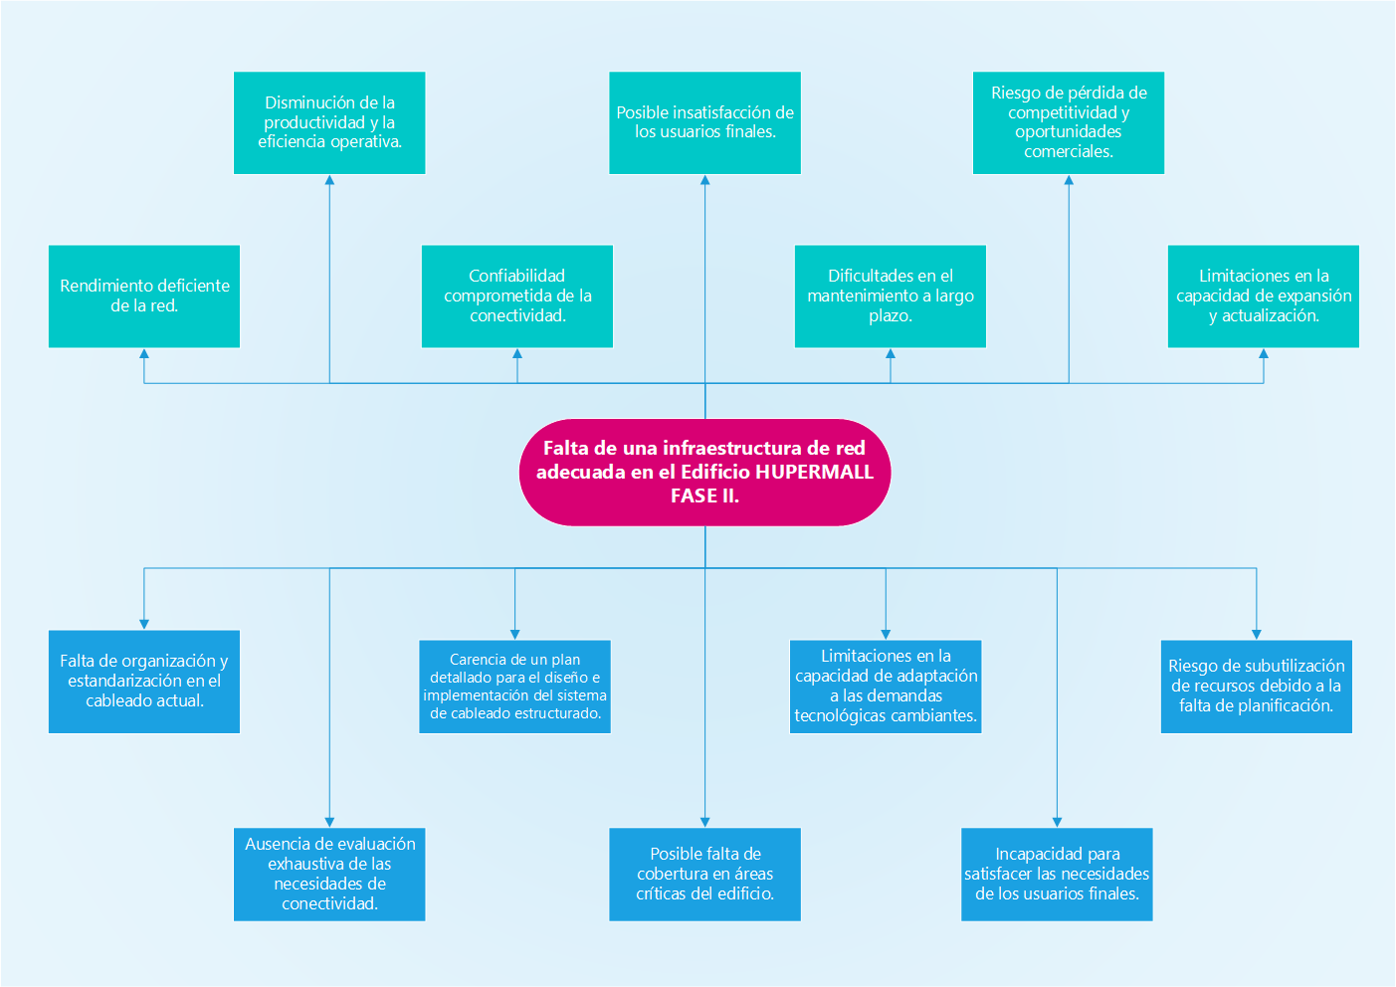

Fuente: Elaboración Propia (2024)

Por lo tanto, el problema técnico/tecnológico se formula de la siguiente manera:

***¿Cómo diseñar y simular un sistema de cableado estructurado en el Edificio HUPERMALL FASE II que cumpla con los estándares y requisitos de calidad, garantizando una conectividad eficiente, confiable y adaptable a las necesidades presentes y futuras del edificio y sus usuarios, teniendo en cuenta los desafíos técnicos y tecnológicos específicos del entorno?***

## Objetivos

### General

Diseñar y simular un Sistema de Cableado Estructurado de Red, para la infraestructura de un Edificio, caso de estudio “HUPERMALL FASE II”.

### Específicos

* Realizar una evaluación exhaustiva de la factibilidad y recopilación de las necesidades de conectividad del Edificio HUPERMALL FASE II, identificando los requisitos específicos de cableado y la topología de red.
* Elaborar un plan detallado de implementación que incluya la ubicación de los gabinetes, la distribución de nodos, el direccionamiento IP y el uso de subnetting, asegurando una cobertura óptima de la red.
* Diseñar un sistema de cableado estructurado que cumpla con los estándares y requisitos de calidad, asumiendo buenas prácticas, y garantizando la flexibilidad y la capacidad de adaptación a futuras tecnologías y demandas de conectividad.
* Establecer las características del diseño de la infraestructura de red con óptima escalabilidad, disponibilidad, rendimiento y seguridad
* Estimar los costos asociados con la implementación del sistema de cableado estructurado, elaborando un presupuesto detallado que permita una gestión financiera eficiente del proyecto.
* Realizar pruebas exhaustivas del sistema implementado, utilizando simulaciones para verificar su funcionamiento adecuado y su capacidad para satisfacer las necesidades de conectividad del Edificio HUPERMALL FASE II.

### Alcances

A continuación, se detalla los alcances del proyecto.

**Evaluación Exhaustiva de Necesidades de Conectividad:**

* Recopilación detallada de requisitos de conectividad, incluyendo número de usuarios, tipos de dispositivos y áreas críticas.
* Análisis de la topología de red requerida para satisfacer las necesidades específicas del edificio.

**Planificación y Diseño del Sistema de Cableado Estructurado:**

* Elaboración de un plan detallado para el diseño de la red, basado en la evaluación de necesidades.
* Diseño de la distribución de nodos, ubicación de gabinetes, direccionamiento IP y uso de subnetting para garantizar una cobertura óptima de la red.

**Cumplimiento de Estándares y Requisitos de Calidad:**

* Aseguramiento de que el diseño y la simulación del sistema de cableado estructurado cumplan con los estándares y normativas establecidos.
* Aplicación de buenas prácticas de cableado para garantizar la calidad y confiabilidad de la infraestructura de red.

**Flexibilidad y Adaptabilidad del Sistema:**

* Diseño de una infraestructura de red escalable y flexible que pueda adaptarse a futuras tecnologías y demandas de conectividad.
* Incorporación de características de diseño que permitan la rápida expansión y actualización del sistema según sea necesario.

**Estimación de Costos y Presupuesto Detallado:**

* Elaboración de un presupuesto detallado que incluya todos los costos asociados con la implementación del sistema de cableado estructurado.
* Estimación precisa de los recursos financieros necesarios para llevar a cabo el proyecto de manera efectiva.

**Pruebas Exhaustivas y Simulaciones:**

* Realización de pruebas exhaustivas del sistema implementado utilizando simulaciones para verificar su funcionamiento adecuado.
* Verificación de que el sistema de cableado estructurado cumpla con todos los requisitos de conectividad del Edificio HUPERMALL FASE II.

### Límites

**Alcance Físico:**

* El proyecto se limita al diseño y la simulación del sistema de cableado estructurado dentro del Edificio HUPERMALL FASE II, excluyendo áreas exteriores o edificios adyacentes.
* Se excluyen específicamente las áreas donde empresas privadas adquieran ambientes propios, quedando fuera del alcance del proyecto cualquier diseño o simulación del cableado en estos espacios.

**Infraestructura de Red:**

* El alcance del proyecto abarca la simulación del cableado estructurado y los componentes asociados, excluyendo otros aspectos de la red como servidores, equipos de red activos y software de gestión de red.

**Configuración de Red:**

* El proyecto incluye la configuración inicial de los componentes de red necesarios para el funcionamiento del sistema de cableado estructurado, pero no cubre la configuración avanzada de servicios de red como firewalls o servidores DHCP.

**Certificaciones y Licencias:**

* La obtención de certificaciones o licencias adicionales necesarias para la implementación del proyecto no está incluida en el alcance y es responsabilidad del cliente.

**Integración de Tecnologías Futuras:**

* Si bien el diseño y la simulación del sistema de cableado estructurado tiene en cuenta la adaptabilidad a futuras tecnologías, el proyecto no incluye la implementación de dichas tecnologías futuras, como sistemas de automatización o IoT, que puedan requerir modificaciones adicionales en el futuro.

**Capacitación del Personal:**

* El proyecto no incluye la capacitación continua del personal del Edificio HUPERMALL FASE II en el mantenimiento y operación del sistema de cableado estructurado más allá de la formación inicial proporcionada durante la realización del proyecto.

## Enfoque metodológico

Para el diseño y simulación del sistema de cableado estructurado en el Edificio HUPERMALL FASE II, se empleará la metodología top-down. Este enfoque permite abordar el proyecto de manera jerárquica y sistemática, descomponiendo los objetivos generales en tareas y componentes específicos. A continuación, se detallan las etapas y métodos utilizados en el proyecto siguiendo la metodología top-down:

* Fase de Iniciación
  + Definición de Objetivos y Alcance: Establecer los objetivos generales del proyecto, como diseñar un sistema de cableado estructurado que cumpla con los estándares de calidad y las necesidades de conectividad del edificio. Definir el alcance del proyecto, identificando las áreas y componentes que serán abordados.
* Fase de Planificación
  + Recopilación de Requisitos: Realizar una evaluación exhaustiva de las necesidades de conectividad del Edificio HUPERMALL FASE II, recopilando información detallada sobre el número de usuarios, tipos de dispositivos, y áreas críticas.
  + Desarrollo de un Plan Detallado: Elaborar un plan que incluya la ubicación de los gabinetes, la distribución de nodos, el direccionamiento IP y el uso de subnetting, asegurando una cobertura óptima de la red.
* Fase de Diseño
  + Diseño de la Arquitectura de Red: Diseñar la arquitectura general del sistema de cableado estructurado, seleccionando tecnologías y protocolos adecuados. Descomponer esta arquitectura en subcomponentes específicos, como subredes y segmentos de red.
  + Especificación de Equipos y Componentes: Determinar los tipos de dispositivos necesarios y sus especificaciones técnicas, asegurando que cumplan con los estándares y normativas.
* Fase de Simulación
  + Simulación y Validación: Utilizar herramientas como Cisco Packet Tracer y SGN3 para simular el diseño del sistema de cableado estructurado. Realizar pruebas exhaustivas mediante simulaciones para identificar posibles problemas y ajustar configuraciones.
* Fase de Cierre
  + Documentación y Transferencia: Completar el proyecto asegurando la documentación adecuada de todas las etapas y la transferencia de conocimientos y responsabilidades a los administradores del edificio.

### Métodos

Para el proyecto de diseño y simulación del sistema de cableado estructurado en el Edificio HUPERMALL FASE II, se aplicarán los siguientes métodos:

* **Método Deductivo:** Este método se utilizará para identificar las causas fundamentales de los problemas o deficiencias en el sistema de cableado actual. Al examinar las características generales del entorno de red y sus problemas, se podrán inferir las soluciones específicas necesarias para mejorar la conectividad y la eficiencia.
* **Método Investigación-Acción:** Se empleará este método para abordar directamente los problemas identificados y producir cambios significativos en la realidad del sistema de cableado. La investigación permitirá comprender a fondo las necesidades y desafíos específicos del edificio, mientras que la acción implicará el desarrollo de soluciones prácticas y efectivas.
* **Método Analítico:** El método analítico será crucial para analizar y comprender la relación entre las diferentes variables del sistema de cableado. Al desglosar los problemas en sus componentes individuales y analizar sus interacciones, se podrán identificar patrones y tendencias que guiarán el diseño y la simulación de soluciones efectivas.

### Técnicas

Se utilizará la siguiente técnica principal para la recopilación de información:

* **Entrevista:** Se realizará una entrevista estructurada con gerente del Edificio HUPERMALL FASE II para obtener una comprensión detallada de los requisitos técnicos y operativos del sistema de cableado. Resultado Esperado: Se obtendrá información cualitativa sobre los desafíos específicos que enfrenta el edificio en términos de conectividad, las expectativas de rendimiento y las consideraciones de diseño y ubicación para la infraestructura de red.

Este enfoque metodológico asegura una planificación y ejecución rigurosas del proyecto, garantizando que el sistema de cableado estructurado diseñado y simulado cumpla con las expectativas y necesidades de conectividad del Edificio HUPERMALL FASE II.

**CAPÍTULO II**

**MARCO TEÓRICO CONCEPTUAL**

# Marco Teórico Conceptual

## Introducción al Diseño de Redes

### Importancia del Diseño de Redes

El diseño de redes es crucial para la infraestructura tecnológica moderna, dado su impacto en la eficiencia, productividad y seguridad de las operaciones organizativas. En un entorno digital, donde la conectividad y el intercambio de datos son primordiales, un diseño de red adecuado es indispensable para asegurar un rendimiento óptimo y seguro de los sistemas. (Tanenbaum & Wetherall, 2011) señalan que un diseño de red bien estructurado no solo facilita la comunicación fluida entre dispositivos, sino que también garantiza la escalabilidad, permitiendo que la red crezca junto con la organización sin comprometer el rendimiento ni la seguridad.

(Kurose & Ross, 2017) destacan que la importancia del diseño de redes se refleja en su capacidad para manejar grandes volúmenes de tráfico de datos, minimizando los cuellos de botella y optimizando el rendimiento, lo que se traduce en una mayor eficiencia operativa y productividad.

(Systems, Cisco, 2020), en su guía de diseño de redes, enfatiza que un enfoque basado en mejores prácticas y estándares internacionales como ISO/IEC 11801 y TIA/EIA-568 es esencial para garantizar la confiabilidad y sostenibilidad de la infraestructura de red a largo plazo.

### Conceptos Básicos de Redes

Una red de computadoras es un conjunto de dispositivos interconectados que comparten recursos y datos, facilitando la comunicación entre usuarios y sistemas. (Tanenbaum & Wetherall, 2011) definen una red como un sistema que conecta computadoras y otros dispositivos para intercambiar información y recursos, utilizando protocolos específicos para gestionar estas interacciones.

Existen diferentes tipos de redes, diseñadas para satisfacer diversas necesidades:

* **LAN (Local Area Network):** Conecta dispositivos en un espacio geográfico limitado, como un edificio o campus, y es ideal para compartir recursos dentro de una organización.
* **WAN (Wide Area Network):** Interconecta redes locales a través de grandes distancias, permitiendo la comunicación y el intercambio de datos entre oficinas remotas.
* **MAN (Metropolitan Area Network):** Cubre un área geográfica más extensa que una LAN, pero más limitada que una WAN, como una ciudad o una gran universidad.

(Kurose & Ross, 2017) explican que la elección de la topología de red, ya sea en estrella, anillo o bus, influye en la redundancia, facilidad de mantenimiento y resiliencia ante fallos, factores clave para garantizar una operación continua y eficiente.

(Systems, Cisco, 2020) también menciona que la selección de la topología debe basarse en las necesidades específicas de la red y en cómo se espera que esta se adapte y evolucione con el tiempo.

## Fundamentos del Cableado Estructurado

### Definición y Objetivos del Cableado Estructurado

El cableado estructurado es un sistema estandarizado de cables y hardware diseñado para soportar múltiples sistemas de comunicación, como redes de datos, voz, video y control. Esta infraestructura es fundamental para garantizar la interoperabilidad, escalabilidad y gestión eficiente de los recursos de comunicación dentro de una organización.

(Elliot, 2016) define el cableado estructurado como la infraestructura de cables que conecta dispositivos dentro de un edificio o campus, proporcionando una base sólida para la operación de redes de comunicaciones. Los principales objetivos incluyen:

* **Flexibilidad:** Permite que la red se adapte a futuros cambios sin necesidad de rehacer la infraestructura.
* **Organización:** Facilita la gestión y el mantenimiento de la red mediante un sistema estandarizado.
* **Escalabilidad:** Soporta el crecimiento de la red, permitiendo la adición de nuevos dispositivos y servicios sin comprometer la eficiencia.

(11801, ISO/IEC, 2017) establece los requisitos para la planificación y construcción de sistemas de cableado estructurado, garantizando que las redes puedan adaptarse a futuras actualizaciones tecnológicas sin necesidad de cambios significativos.

(Building Industry Consulting Service International (BICSI), 2019), en su manual de referencia, refuerza estos conceptos, subrayando la importancia de seguir un enfoque sistemático en el diseño e instalación del cableado estructurado para asegurar la longevidad y el rendimiento de la red.

### Componentes del Sistema de Cableado Estructurado

(Elliot, 2016) detalla los componentes clave de un sistema de cableado estructurado, subrayando la importancia de cada uno para asegurar la eficacia y eficiencia del sistema. Estos componentes incluyen:

* **Cableado Horizontal y Vertical:**
  + Elliot explica que el cableado horizontal conecta estaciones de trabajo con el armario de telecomunicaciones en una planta, utilizando cables de par trenzado o fibra óptica seleccionados según las necesidades de ancho de banda y distancia.
  + El cableado vertical o backbone conecta los armarios de telecomunicaciones en múltiples plantas o edificios, usando fibra óptica por su capacidad de soportar altos volúmenes de datos.
* **Gabinetes y Racks:**
  + Los gabinetes y racks alojan el hardware de la red, como switches, routers y servidores, y deben proporcionar almacenamiento seguro y ventilación adecuada, según (Elliot, 2016).
* **Patch Panels y Módulos de Conexión:**
  + Los patch panels organizan el cableado y permiten reconfiguraciones rápidas, mientras que los módulos de conexión garantizan una transmisión de datos eficiente, minimizando interferencias.

(Systems, Cisco, 2020) agrega que la instalación y gestión correctas de estos componentes son esenciales para garantizar la durabilidad y confiabilidad del sistema de cableado, conforme a las mejores prácticas documentadas en los estándares TIA/EIA-568 e ISO/IEC 11801.

(Building Industry Consulting Service International (BICSI), 2019) también destaca la importancia de una planificación adecuada en la instalación de gabinetes y racks, especialmente en centros comerciales y grandes edificios donde la capacidad de gestión del cableado es crítica para evitar problemas de congestión y facilitar el mantenimiento.

(Chicoine , 2018), en su obra, ofrece una guía específica para la instalación de sistemas de cableado estructurado en centros comerciales, enfocándose en la necesidad de soportar grandes volúmenes de tráfico de datos y la integración con sistemas de seguridad y comunicación avanzados. Subraya la importancia de utilizar materiales de alta calidad y seguir estándares estrictos para garantizar la fiabilidad y longevidad del sistema.

## Estándares y Normativas

### Normas Internacionales para Cableado Estructurado

Normas como ISO/IEC 11801 y TIA/EIA-568 establecen los requisitos para la instalación y mantenimiento de sistemas de cableado estructurado. Estas normativas aseguran que las redes cumplan con los estándares internacionales de rendimiento, seguridad y compatibilidad.

(Elliot, 2016) menciona que la adopción de estas normas es fundamental para garantizar la calidad y confiabilidad de la infraestructura de red, facilitando la interoperabilidad entre diferentes fabricantes y tecnologías.

(Systems, Cisco, 2020) subraya la importancia de cumplir con estas normativas para asegurar que la red pueda adaptarse a futuras actualizaciones tecnológicas sin necesidad de cambios significativos en la infraestructura.

(Building Industry Consulting Service International (BICSI), 2019) refuerza la necesidad de seguir estos estándares, especialmente en proyectos complejos como centros comerciales, donde la diversidad de aplicaciones y sistemas requiere una infraestructura de cableado robusta y flexible.

### Estándares de Cableado para Categorías de Cables

Las diferentes categorías de cables, como Categoría **5e, 6, 6a, 7 y 8**, están diseñadas para cumplir con requisitos específicos de rendimiento. (Elliot, 2016) explica que la elección de la categoría de cable depende del tipo de red y de las necesidades de ancho de banda, asegurando que la infraestructura soporte velocidades y capacidades futuras.

(11801, ISO/IEC, 2017) también especifica las características que deben cumplir los cables de cada categoría para asegurar que la red pueda evolucionar sin requerir actualizaciones costosas o disruptivas.

(Chicoine , 2018) destaca la importancia de seleccionar la categoría de cable adecuada para centros comerciales, donde la demanda de ancho de banda puede variar significativamente entre diferentes áreas y aplicaciones.

## Diseño y Planificación del Sistema de Cableado

### Evaluación de Necesidades y Requerimientos

La planificación de un sistema de cableado estructurado comienza con una evaluación detallada de las necesidades de conectividad de la organización. (Elliot, 2016) subraya que este análisis inicial es crucial para identificar los puntos de acceso, número de usuarios, y dispositivos que formarán parte de la red. Además, es importante prever futuras necesidades para asegurar que el sistema sea escalable.

(Systems, Cisco, 2020) enfatiza que una evaluación adecuada permite diseñar una red que soporte el tráfico de datos sin comprometer la velocidad ni la seguridad, lo cual es esencial para mantener la eficiencia operativa.

(Chicoine , 2018) añade que, en centros comerciales, es crucial evaluar la distribución de la carga de trabajo entre las diferentes áreas, como tiendas, áreas comunes y sistemas de seguridad, para asegurar una infraestructura de cableado que pueda manejar las demandas específicas de cada zona.

### Planificación de la Infraestructura de Cableado

La planificación incluye la distribución estratégica de gabinetes y nodos, y la implementación de un esquema de direccionamiento IP adecuado. (Elliot, 2016) destaca la importancia de la ubicación de los gabinetes para optimizar la longitud de los cables y minimizar interferencias.

(Systems, Cisco, 2020) también sugiere que el direccionamiento IP y el subnetting sean diseñados para organizar y segmentar la red, mejorando la seguridad y el control del tráfico.

(Building Industry Consulting Service International (BICSI), 2019) refuerza la necesidad de una planificación meticulosa en la distribución de gabinetes y racks en proyectos complejos, asegurando que el cableado sea fácil de gestionar y mantener, especialmente en entornos como centros comerciales.

### Diseño de la Topología y Distribución de Cables

El diseño de la topología y distribución de cables es crucial para la planificación. (Kurose & Ross, 2017) describen cómo la elección de la topología adecuada (estrella, bus, anillo, etc.) influye en la resiliencia y eficiencia de la red.

(Elliot, 2016) resalta la importancia de minimizar interferencias mediante la correcta distribución de los cables y el uso de materiales adecuados.

(Chicoine , 2018) sugiere que, en centros comerciales, la topología de red debe ser diseñada para soportar la expansión futura y la integración de tecnologías avanzadas, como sistemas de vigilancia y control de acceso, que dependen de una infraestructura de cableado robusta.

## Métodos de Simulación y Validación

### Herramientas de Simulación

Las herramientas de simulación como Cisco Packet Tracer y GNS3 son esenciales para validar el diseño de redes antes de su implementación. (Kurose & Ross, 2017) mencionan que estas herramientas permiten modelar y probar la red en un entorno virtual, identificando posibles problemas y optimizando el diseño.

(Systems, Cisco, 2020) añade que la simulación es clave para prever el comportamiento de la red bajo diferentes escenarios, lo que reduce los riesgos asociados con la implementación de nuevas redes o la actualización de infraestructuras existentes.

(Building Industry Consulting Service International (BICSI), 2019) destaca la importancia de las herramientas de simulación en proyectos complejos, como centros comerciales, donde es crucial prever cómo la red se comportará bajo diferentes cargas y condiciones de operación.

### Validación del Diseño y Pruebas

La validación del diseño y las pruebas de red son cruciales para garantizar el funcionamiento óptimo del sistema. (Elliot, 2016) enfatiza la importancia de realizar pruebas exhaustivas, incluyendo mediciones de ancho de banda, latencia, y resistencia a fallos.

(Kurose & Ross, 2017) sugieren que la validación mediante pruebas permite ajustar configuraciones antes de la implementación final, asegurando un rendimiento óptimo y minimizando los tiempos de inactividad.

(Chicoine , 2018) recomienda que, en centros comerciales, las pruebas de validación incluyan la evaluación de la capacidad de la red para manejar picos de tráfico, especialmente durante eventos o promociones que pueden aumentar significativamente la demanda en la red.

## Escalabilidad y Adaptación a Futuras Tecnologías

### Principios de Escalabilidad en el Diseño de Redes

La escalabilidad es un principio fundamental en el diseño de redes que garantiza que la infraestructura pueda crecer y adaptarse a las necesidades futuras sin requerir cambios significativos. (Tanenbaum & Wetherall, 2011) explican que la escalabilidad puede ser horizontal o vertical, permitiendo que la red se expanda o mejore según sea necesario.

(Elliot, 2016) añade que la planificación para la escalabilidad debe considerar tanto el crecimiento en el número de usuarios como en el volumen de datos transmitidos.

(Chicoine , 2018) destaca que, en centros comerciales, la escalabilidad es crucial para acomodar nuevas tiendas o áreas de expansión, asegurando que la infraestructura de cableado pueda soportar el aumento en la demanda de conectividad.

### Integración con Nuevas Tecnologías

La capacidad de integración con nuevas tecnologías es esencial para mantener la relevancia de la red a lo largo del tiempo. (Kurose & Ross, 2017) señalan que las redes deben ser diseñadas con flexibilidad suficiente para incorporar innovaciones tecnológicas, como IoT, computación en la nube, y SDN.

(Systems, Cisco, 2020) resalta la importancia de seleccionar equipos compatibles con los estándares actuales y futuros, asegurando que la red pueda adaptarse sin generar incompatibilidades.

(Building Industry Consulting Service International (BICSI), 2019) también subraya la necesidad de que la infraestructura de cableado esté preparada para integrar tecnologías emergentes, especialmente en entornos como centros comerciales, donde la conectividad y la capacidad de respuesta son esenciales para la operación diaria.

## Impacto en el Entorno Empresarial

### Beneficios de una Red Eficiente y Fiable

Una red eficiente y confiable tiene un impacto directo en la productividad y seguridad de una organización. (Tanenbaum & Wetherall, 2011) argumentan que una red bien diseñada minimiza los tiempos de inactividad y asegura un flujo constante de información.

(Elliot, 2016) enfatiza que la implementación de un sistema de cableado estructurado de alta calidad no solo mejora la eficiencia operativa, sino que también reduce los costos de mantenimiento y las interrupciones.

(Chicoine , 2018) añade que, en centros comerciales, una red eficiente es clave para proporcionar una experiencia de usuario satisfactoria, tanto para los clientes como para los operadores de las tiendas.

### Consideraciones Económicas y Presupuestarias

El diseño e implementación de redes implica una inversión significativa, por lo que es crucial realizar un análisis económico detallado. (Kurose & Ross, 2017) sugieren que la planificación presupuestaria debe considerar tanto los costos iniciales como los operativos a largo plazo.

(Systems, Cisco, 2020) subraya la importancia de considerar el costo total de propiedad (TCO) al seleccionar equipos, asegurando que la inversión en la red sea sostenible y rentable.

(Building Industry Consulting Service International (BICSI), 2019) también recomienda un enfoque integral para el análisis económico, especialmente en proyectos a gran escala como centros comerciales, donde los costos de mantenimiento y las actualizaciones futuras pueden tener un impacto significativo en el presupuesto a largo plazo.

## Conclusiones y Recomendaciones

### Resumen de Conceptos Clave

El diseño de redes y el cableado estructurado son fundamentales para la infraestructura tecnológica de cualquier organización. (Tanenbaum & Wetherall, 2011), (Kurose & Ross, 2017), (Elliot, 2016), (Building Industry Consulting Service International (BICSI), 2019) y (Chicoine , 2018) coinciden en la importancia de un diseño adecuado para asegurar la eficiencia, escalabilidad y seguridad de la red. La evaluación cuidadosa de las necesidades, la planificación detallada, y el uso de tecnologías compatibles son esenciales para construir una red que soporte el crecimiento y la evolución de la organización.

### Recomendaciones para el Proyecto

Para la implementación de una red eficiente y confiable, se recomienda seguir las mejores prácticas documentadas por (Elliot, 2016), (Kurose & Ross, 2017), (Tanenbaum & Wetherall, 2011), (Systems, Cisco, 2020), (Building Industry Consulting Service International (BICSI), 2019), y (Chicoine , 2018). Esto incluye la planificación para la escalabilidad, la selección de componentes de alta calidad, y la realización de pruebas exhaustivas antes de la implementación final. Además, es crucial considerar las futuras necesidades tecnológicas y asegurarse de que la red esté preparada para integrar nuevas innovaciones sin generar incompatibilidades o requerir inversiones significativas.

**CAPÍTULO III****PROPUESTA DE INNOVACIÓN O SOLUCIÓN DEL PROBLEMA**

# Propuesta de Innovación o Solución del Problema

## Introducción

Este capítulo está enfocado en los resultados del proyecto de diseño y simulación de la red de cableado estructurado en el Edificio HUPERMALL Fase II. Se detalla cómo se han cumplido los objetivos específicos del proyecto, comenzando por la evaluación de la factibilidad técnica, económica, operativa y legal, y continuando con el diseño e implementación del sistema, estimación de costos, y pruebas del sistema propuesto. Cada sección se corresponde con un objetivo específico y describe los resultados obtenidos en cada fase del proyecto.

## Evaluación de Necesidades de Conectividad y Análisis de Factibilidad

Objetivo Específico 1: Realizar una evaluación exhaustiva de la factibilidad y recopilación de las necesidades de conectividad del Edificio HUPERMALL Fase II, identificando los requisitos específicos de cableado y la topología de red.

### Evaluación de las Necesidades de Conectividad

* Para identificar las necesidades de conectividad del edificio HUPERMALL Fase II, se realizó un análisis detallado de los planos del edificio y de las actividades que se desarrollarán en cada área:
* Cantidad de Oficinas y Locales Comerciales: Se ha determinado que cada oficina y local comercial requiere tres (3) puntos de red. Los puntos de red por piso son los siguientes:
  + Planta Baja: 3 locales comerciales.
  + Piso 2: 15 locales comerciales.
  + Piso 3: 8 locales comerciales.
  + Piso 4: 10 locales comerciales.
  + Piso 5: 10 locales comerciales.
  + Piso 9: 10 oficinas.
  + Piso 10: 9 oficinas.
  + Piso 13: 7 oficinas.

Ilustración - Plano Horizontal HUPERMALL FASE II

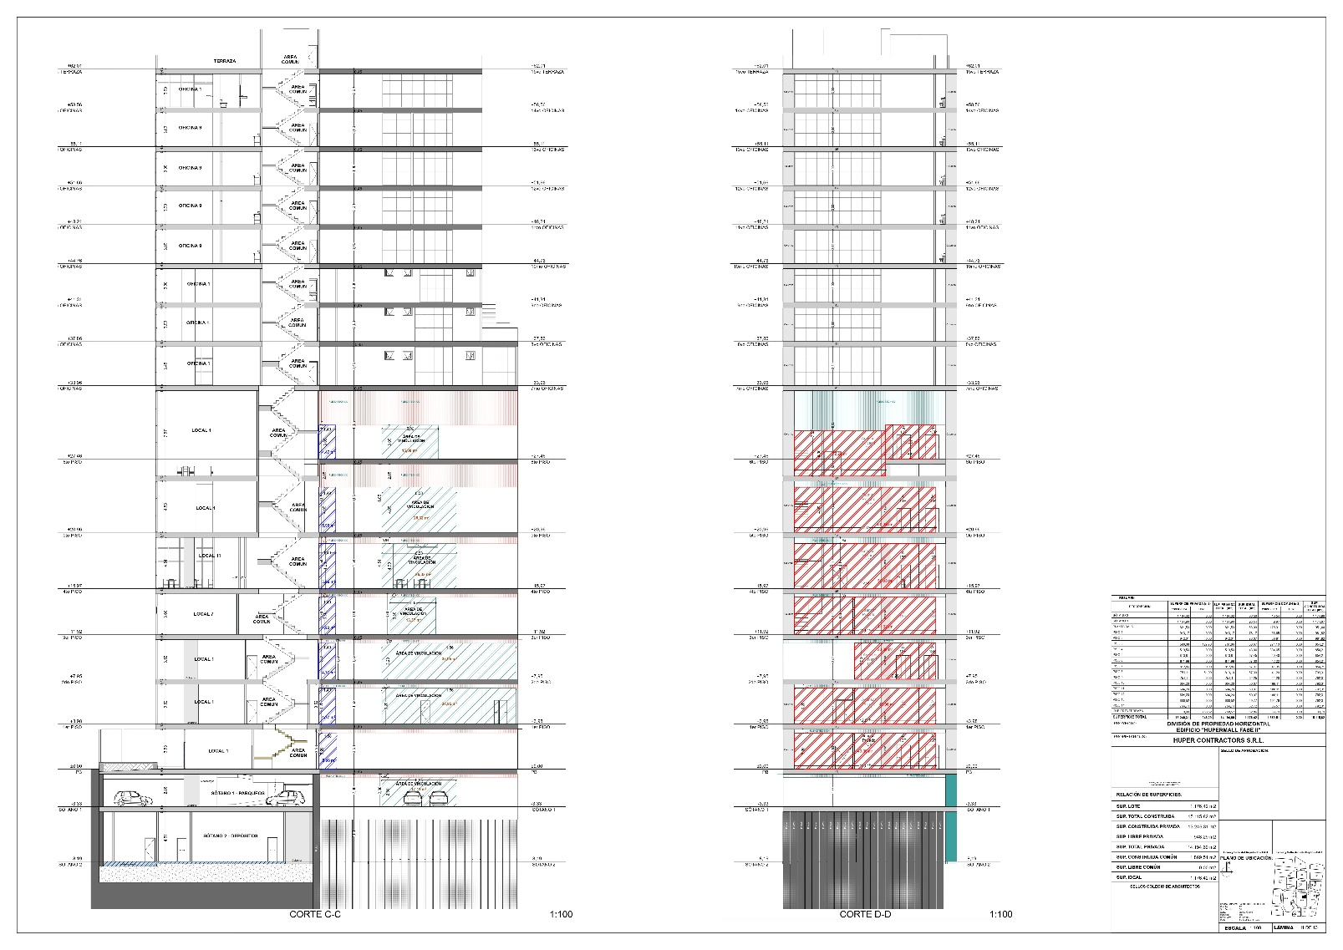

Fuente: Edifico Hupermall Fase II (2024)

Plano del Edificio que muestra la ubicación de las oficinas y locales comerciales donde se instalarán los puntos de red.

* Topología de Red: Se ha seleccionado una topología en estrella, lo que permite que todas las oficinas y locales estén conectados de manera centralizada al centro de datos ubicado en el sótano del edificio mediante un backbone de fibra óptica.

Ilustración - Topología Estrella



Fuente: Internet (2024)

* Cobertura Wi-Fi: En áreas donde no es viable el cableado físico, como terrazas, balcones y áreas de uso común, se instalarán puntos de acceso Wi-Fi para garantizar la conectividad inalámbrica.

### Análisis de Factibilidad

El análisis de factibilidad incluye los siguientes aspectos:

1. **Factibilidad Técnica:** La infraestructura existente del Edificio HUPERMALL Fase II permite la instalación del sistema de cableado estructurado, cumpliendo con las normativas internacionales ISO/IEC 11801 y TIA/EIA-568. Los equipos y materiales requeridos están disponibles en el mercado local e internacional.
2. **Factibilidad Económica:** El presupuesto preliminar para el proyecto incluye el costo de materiales (cableado, switches, routers, racks) y mano de obra especializada. La implementación del sistema es económicamente viable, dado que se ajusta a los recursos financieros disponibles.
3. **Factibilidad Operativa:** El proyecto se puede implementar por fases para evitar la interrupción de las operaciones del edificio. La disposición de gabinetes y racks en áreas técnicas facilita el acceso para el mantenimiento.
4. **Factibilidad de Tiempo:** El proyecto tiene un plazo establecido de 120 días calendario. Con la disponibilidad de materiales y equipos en el mercado y la mano de obra especializada necesaria, se ha determinado que el cronograma es factible y los tiempos son suficientes para completar el proyecto en su totalidad.

Tabla - Resumen de la Factibilidad

|  |  |  |  |
| --- | --- | --- | --- |
| **Aspecto** | **Descripción** | **Factores Considerados** | **Resultado** |
| **Factibilidad Técnica** | Evaluación de la capacidad del edificio para soportar el sistema de cableado estructurado. | Infraestructura existente, disponibilidad de equipos (UTP Cat 6A, fibra óptica). | Viable |
| **Factibilidad Económica** | Evaluación de los costos asociados al proyecto y la comparación con el presupuesto disponible. | Costo de materiales, equipos de red, mano de obra especializada, contingencias. | Viable |
| **Factibilidad Operativa** | Evaluación de la integración del sistema con las operaciones diarias del edificio. | Planificación por fases, impacto mínimo en las operaciones, facilidad de acceso. | Viable |
| **Factibilidad de Tiempo** | Evaluación de la capacidad para completar el proyecto dentro del plazo establecido de 120 días. | Disponibilidad de mano de obra, tiempos de instalación, coordinación logística. | Viable |

Fuente: Elaboración Propia (2024)

## Plan de Implementación del Cableado Estructurado

Objetivo Específico 2: Elaborar un plan detallado de implementación que incluya la ubicación de los gabinetes, la distribución de nodos, el direccionamiento IP y el uso de subnetting, asegurando una cobertura óptima de la red.

### Ubicación de Gabinetes y Racks

La planificación de la infraestructura incluyó la ubicación estratégica de los gabinetes y racks en áreas técnicas de cada planta, optimizando la longitud del cableado y asegurando un acceso fácil para mantenimiento. Se distribuyeron los nodos de manera que se garantice una cobertura completa de la red en todo el edificio, incluyendo áreas críticas como oficinas, locales comerciales, y zonas comunes.

Ilustración - Plano del edificio con la ubicación de los gabinetes y racks en cada piso.

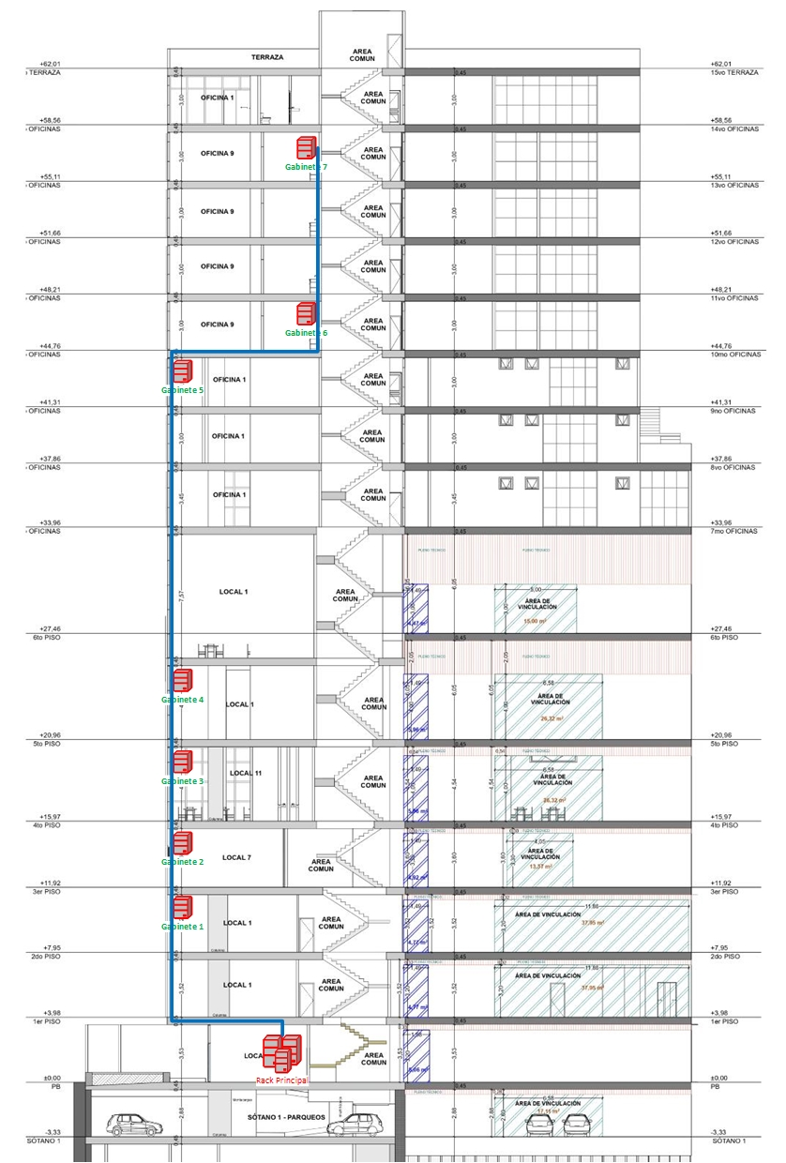

Fuente: Elaboración Propia (2024)

### Distribución de Nodos y Cableado

El cableado estructurado se organizará siguiendo una distribución de nodos conectados a los gabinetes. Se utilizarán cables UTP Categoría 6A para conectar los puntos de red a los gabinetes y fibra óptica multimodo para el backbone.

Gráfico 2: Esquema de la distribución de nodos mostrando la conexión de los puntos de red a los gabinetes y el backbone al centro de datos.

### Direccionamiento IP y Subnetting

El esquema de direccionamiento IP segmentará la red en subredes para gestionar de manera eficiente el tráfico de datos y mejorar la seguridad. Esto permitirá una mejor administración de los recursos de red, facilitando la escalabilidad.

Ilustración 4: Esquema del direccionamiento IP y subnetting en el Edificio HUPERMALL.

## Diseño del Sistema de Cableado Estructurado

Objetivo Específico 3: Diseñar un sistema de cableado estructurado que cumpla con los estándares y requisitos de calidad, garantizando la flexibilidad y la capacidad de adaptación a futuras tecnologías y demandas de conectividad.

### Cumplimiento de Normativas

El diseño del sistema de cableado estructurado cumple con las normativas internacionales ISO/IEC 11801 y TIA/EIA-568, lo que asegura una infraestructura compatible con futuros dispositivos y tecnologías emergentes.

Ilustración 5: Certificación de cumplimiento de normativas internacionales para el sistema de cableado estructurado.

## Características del Diseño de la Infraestructura de Red

Objetivo Específico 4: Establecer las características del diseño de la infraestructura de red con óptima escalabilidad, disponibilidad, rendimiento y seguridad.

### Escalabilidad

El diseño de la infraestructura de red garantiza una alta escalabilidad, permitiendo la incorporación de nuevos dispositivos y servicios sin afectar el rendimiento del sistema. La elección de materiales, como la fibra óptica para el backbone y el cable UTP de Categoría 6A para los puntos finales, asegura que la red pueda manejar un aumento en la demanda de conectividad.

Gráfico 3: Diagrama de escalabilidad, que muestra cómo el sistema puede expandirse para soportar más dispositivos y servicios.

### Disponibilidad y Rendimiento

Se implementaron medidas para asegurar una alta disponibilidad de la red, como la redundancia en la conexión de los gabinetes al centro de datos. El rendimiento de la red ha sido optimizado mediante el uso de equipos de alta calidad, incluyendo switches gestionables que permiten un control detallado del tráfico de datos.

Ilustración 6: Esquema de seguridad y segmentación de subredes, mostrando cómo se protege la red a nivel interno.

## Estimación de Costos y Presupuesto

Objetivo Específico 5: Estimar los costos asociados con la implementación del sistema de cableado estructurado, elaborando un presupuesto detallado que permita una gestión financiera eficiente del proyecto.

### Análisis de Costos

Se realizó una estimación detallada de los costos asociados con la implementación del sistema de cableado estructurado, incluyendo materiales, instalación, configuración y mantenimiento. El análisis de costos también consideró los beneficios a largo plazo, como la reducción de costos operativos y la mejora en la eficiencia del edificio.

### Elaboración del Presupuesto

Con base en el análisis de costos, se elaboró un presupuesto detallado que permitirá una gestión financiera eficiente del proyecto. El presupuesto incluye un margen para contingencias, asegurando que el proyecto pueda adaptarse a cambios inesperados sin comprometer su viabilidad financiera.

|  |  |  |  |
| --- | --- | --- | --- |
| **Componente/Servicio** | **Cantidad** | **Precio Unitario (BOB)** | **Costo Total (BOB)** |
| Cable UTP Categoría 6A (Caja de 305 metros) | 10 cajas | 2,5 | 25 |
| Fibra Óptica Multimodo (metro) | 500 metros | 50 | 25 |
| Gabinetes de Red (42U) | 10 unidades | 8 | 80 |
| Patch Panels Categoría 6A (24 puertos) | 10 unidades | 2 | 20 |
| Switches Gestionables (48 puertos) | 10 unidades | 12 | 120 |
| Routers Empresariales | 2 unidades | 20 | 40 |
| Puntos de Acceso Wi-Fi | 20 unidades | 3 | 60 |
| Racks de Pared (12U) | 10 unidades | 3 | 30 |
| Tomas de Red y Módulos de Conexión (CAT 6A) | 300 unidades | 100 | 30 |
| Mano de Obra (Instalación y Configuración) | Lote | 100 | 100 |
| Herramientas y Materiales Menores | Lote | 15 | 15 |
| Pruebas y Certificación del Cableado | Lote | 20 | 20 |
| Imprevistos (10% del total estimado) |  |  | 56,5 |
| **Total, Estimado** | | | **621,5** |

**Detalles de la Estimación**

1. Cable UTP Categoría 6A: Se estima que se necesitarán 10 cajas de cable UTP Categoría 6A para cubrir todos los puntos de red en el edificio. Cada caja tiene un costo aproximado de 2,500 BOB.
2. Fibra Óptica Multimodo: El backbone se implementará con fibra óptica, calculándose 500 metros de cable a un costo de 50 BOB por metro.
3. Gabinetes de Red (42U): Se instalarán 10 gabinetes de 42U en diferentes áreas del edificio, cada uno con un costo de 8,000 BOB.
4. Patch Panels: Se requieren patch panels para la organización del cableado en los gabinetes, con un costo unitario de 2,000 BOB.
5. Switches Gestionables: Se utilizarán switches gestionables de 48 puertos para manejar el tráfico de red. Se estiman 10 unidades a un costo de 12,000 BOB cada uno.
6. Routers Empresariales: Se instalarán dos routers empresariales para el manejo de la red principal y la redundancia, cada uno con un costo de 20,000 BOB.
7. Puntos de Acceso Wi-Fi: Para las áreas donde el cableado físico no sea práctico, se instalarán 20 puntos de acceso Wi-Fi, con un costo de 3,000 BOB cada uno.
8. Racks de Pared (12U): Se instalarán racks de pared más pequeños para áreas donde se necesite un soporte reducido, estimándose 10 unidades a 3,000 BOB cada uno.
9. Tomas de Red y Módulos de Conexión: Se calcula un total de 300 tomas de red, con un costo de 100 BOB por unidad.
10. Mano de Obra: La mano de obra para la instalación y configuración del sistema se estima en 100,000 BOB.
11. Herramientas y Materiales Menores: Se estima un costo de 15,000 BOB para herramientas y materiales menores que se utilizarán durante la instalación.
12. Pruebas y Certificación: Las pruebas y la certificación del sistema de cableado estructurado se estiman en 20,000 BOB.
13. Imprevistos: Se añade un 10% del costo total estimado para cubrir posibles imprevistos durante la implementación del proyecto.

**Total, Estimado: 621,500 BOB**

Esta estimación de costos proporciona un marco para la gestión financiera del proyecto, asegurando que se cubran todos los aspectos clave de la implementación del sistema de cableado estructurado para el Edificio HUPERMALL FASE II. Los precios pueden ajustarse en función de ofertas específicas o cambios en el mercado, pero esta estructura sirve como base para el presupuesto final.

## Simulación y Validación del Sistema

### Pruebas de Simulación

Se llevaron a cabo simulaciones utilizando herramientas como Cisco Packet Tracer y GNS3 para modelar el comportamiento del sistema bajo diferentes escenarios de carga. Estas simulaciones fueron fundamentales para validar el diseño y asegurar que el sistema es capaz de manejar los volúmenes de tráfico previstos con una latencia mínima y un rendimiento óptimo.

Diagrama 4: Resultados de la Simulación de Tráfico

Este diagrama mostrará los resultados de las simulaciones, incluyendo gráficos de ancho de banda, latencia y tiempos de respuesta, validando que el diseño propuesto es eficiente y robusto.

### Pruebas de Validación

Además de las simulaciones, se realizaron pruebas exhaustivas para validar el rendimiento del sistema implementado. Estas pruebas incluyeron mediciones de ancho de banda, latencia, y resistencia a fallos, confirmando que el sistema cumple con los requisitos de conectividad del Edificio HUPERMALL FASE II.

Diagrama 5: Pruebas de Resistencia y Análisis de Fallos

Un diagrama aquí ilustrará cómo la red responde a condiciones de máxima carga y posibles fallos, demostrando la resiliencia del sistema.

## Resultados y Beneficios Esperados

### Impacto en la Conectividad del Edificio

La implementación del sistema de cableado estructurado resultará en una mejora significativa en la conectividad de todo el edificio. La infraestructura diseñada no solo satisface las necesidades actuales, sino que también está preparada para futuras expansiones, incluyendo la integración de redes inalámbricas y otras tecnologías avanzadas.

### Reducción de Costos y Eficiencia Operativa

El sistema de cableado estructurado de alta calidad reducirá los costos de mantenimiento y las interrupciones, mejorando la eficiencia operativa del edificio. La planificación meticulosa y la selección de materiales y equipos asegurarán que la red opere de manera confiable, con un bajo costo total de propiedad (TCO) a lo largo del tiempo.

### Preparación para el Futuro

La infraestructura está diseñada para ser escalable, permitiendo la incorporación de nuevas tecnologías sin necesidad de reestructuraciones significativas. Esto garantiza que el sistema de cableado estructurado pueda evolucionar con las necesidades del edificio, asegurando su relevancia y funcionalidad a largo plazo.

### Conclusiones

El diseño e implementación del sistema de cableado estructurado propuesto en este capítulo ofrecen una solución robusta, eficiente y escalable que cumple con los requerimientos actuales y futuros del Edificio HUPERMALL FASE II. A través de una planificación cuidadosa, simulaciones detalladas y una ejecución precisa, se ha logrado diseñar una infraestructura que no solo mejora la conectividad, sino que también garantiza la adaptabilidad y sostenibilidad del sistema a largo plazo.

**CAPÍTULO IV  
CONCLUSIONES Y RECOMENDACIONES**

# CONCLUSIONES Y RECOMENDACIONES

## Conclusiones

El vídeo proporciona una manera eficaz para ayudarle a demostrar el punto. Cuando haga clic en Vídeo en línea, puede pegar el código para insertar del vídeo que desea agregar. También puede escribir una palabra clave para buscar en línea el vídeo que mejor se adapte a su documento. Para otorgar a su documento un aspecto profesional, Word proporciona encabezados, pies de página, páginas de portada y diseños de cuadro de texto que se complementan entre sí.

Por ejemplo, puede agregar una portada coincidente, el encabezado y la barra lateral. Haga clic en Insertar y elija los elementos que desee de las distintas galerías. Los temas y estilos también ayudan a mantener su documento coordinado. Cuando haga clic en Diseño y seleccione un tema nuevo, cambiarán las imágenes, gráficos y gráficos SmartArt para que coincidan con el nuevo tema.

## Recomendaciones

El vídeo proporciona una manera eficaz para ayudarle a demostrar el punto. Cuando haga clic en Vídeo en línea, puede pegar el código para insertar del vídeo que desea agregar.

También puede escribir una palabra clave para buscar en línea el vídeo que mejor se adapte a su documento. Para otorgar a su documento un aspecto profesional, Word proporciona encabezados, pies de página, páginas de portada y diseños de cuadro de texto que se complementan entre sí.

Por ejemplo, puede agregar una portada coincidente, el encabezado y la barra lateral. Haga clic en Insertar y elija los elementos que desee de las distintas galerías.

# Bibliografía

11801, ISO/IEC. (2017). *Information Technology - Generic Cabling for Customer Premises.* Ginebra: International Organization for Standardization (ISO) / International Electrotechnical Commission (IEC).

Building Industry Consulting Service International (BICSI). (2019). *Telecommunications Distribution Methods Manual.* Tampa, Florida: BICSI.

Chicoine , R. (2018). *Cableado Estructurado en Centros Comerciales.* Ciudad de México: Editorial Técnica.

Elliot, B. J. (2016). *Cableado Estructurado: Principios y Prácticas.* Ciudad de México: Alfaomega.

Kurose, J. F., & Ross, K. W. (2017). *Redes de Computadoras y el Internet: Un Enfoque Descendente.* Upper Saddle River, Nueva Jersey: Pearson Educación.

Systems, Cisco. (2020). *Cisco Networking Academy: Guía de Diseño de Redes.* Indianápolis, Indiana: Cisco Press.

Tanenbaum, A. S., & Wetherall, D. J. (2011). *Redes de Computadoras.* Upper Saddle River, Nueva Jersey: Pearson Educación.

ANEXOS

**Anexo A. Cronograma**

Ilustración - Cronograma de Actividades

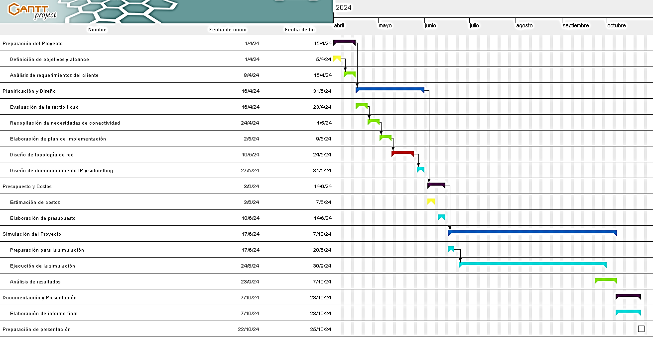

*Fuente: Elaboración Propia (2024)*

**Anexo B. Guía de entrevista**

Guía de Entrevista para el Proyecto de Diseño de Cableado Estructurado del Edificio HUPERMALL FASE II

Introducción:

Esta entrevista tiene como objetivo recopilar información relevante para el diseño y la implementación del sistema de cableado estructurado en el Edificio HUPERMALL FASE II. Sus respuestas nos ayudarán a comprender mejor las necesidades específicas del edificio y garantizar que el sistema de cableado satisfaga adecuadamente sus requisitos.

Datos del Entrevistado:

Nombre:

Cargo:

Preguntas:

1. Visión General:

• ¿Cuáles son los principales objetivos y requerimientos del Edificio HUPERMALL FASE II en términos de conectividad y comunicaciones?

• ¿Qué desafíos o limitaciones enfrenta actualmente el edificio en términos de infraestructura de red y cableado?

2. Usuarios y Dispositivos:

• ¿Cuántos usuarios se espera que utilicen la red en el edificio?

• ¿Qué tipos de dispositivos y equipos se conectarán a la red? (Ejemplo: computadoras, teléfonos VoIP, impresoras, cámaras de seguridad, etc.)

• ¿Cuáles son las aplicaciones y servicios más críticos que utilizarán la red? (Ejemplo: VoIP, videoconferencia, acceso a bases de datos, etc.)

3. Distribución de Espacios:

• ¿Cuáles son las áreas principales del edificio que requieren cobertura de red? (Ejemplo: oficinas, salas de conferencias, áreas comunes, etc.)

• ¿Existen áreas específicas que presenten desafíos particulares en cuanto a la distribución del cableado?

4. Requisitos Técnicos:

• ¿Qué tipo de velocidad y ancho de banda se requiere para satisfacer las necesidades de conectividad?

• ¿Existen requisitos especiales en cuanto a la seguridad de la red y la protección de datos?

5. Escalabilidad y Futuras Expansiones:

• ¿Se prevén cambios o expansiones en la infraestructura del edificio en el futuro cercano?

• ¿Cómo se planea garantizar la escalabilidad del sistema de cableado para adaptarse a futuras demandas de conectividad?

6. Preferencias y Restricciones:

• ¿Existen preferencias o restricciones específicas en cuanto a los materiales, estándares o proveedores de cableado estructurado?

• ¿Hay consideraciones especiales en cuanto a la estética o la integración con el diseño arquitectónico del edificio?

7. Cierre:

• ¿Hay algún otro aspecto que considera importante mencionar en relación con el diseño del sistema de cableado estructurado?

Agradecimiento:

Agradecemos sinceramente su tiempo y sus aportes para este proyecto. Sus respuestas serán de gran valor para garantizar el éxito del sistema de cableado estructurado en el Edificio HUPERMALL FASE II.